Опросный лист для выбора сигнализатора уровня и потока СТД-31
*- поля обязательные для заполнения
Общая информация
Предприятие*:Место для ввода текста. |  |  |  | Дата заполнения: ___.___.2020
Контактное лицо*: Место для ввода текста. |  |  |  | Тел/факс*: Место для ввода текста.
Адрес: Место для ввода текста. |  |  |  | Е-mail: Место для ввода текста.
Опросный лист №Место для ввода текста. |  |  | Позиция по проекту: Место для ввода текста. |  |  | Количество*: Место для ввода текста.
Параметры среды
Рабочая среда* | Описание среды:  ___________________________.  Плотность среды: _________________________.  Вязкость среды: ___________________________.
 | Температура среды: мин _°С, раб. ___°С , макс. °С
Давление среды:
Атмосферное (открытый резервуар)
МПа
бар
кгс/см2
, раб , макс .
Параметры внешней среды
Климатическое исполнение* | Температура: мин °С…макс °С
Степень защиты от пыли и влаги | IP _____.
Параметры сигнализатора
Процесс контроля* |  | Сигнализация уровня  Сигнализация потока (реле потока)  Скорость потока мин __м/с , макс __ м/с .
Вид исполнения* |  | Общепромышленное**  Взрывонепроницаемая оболочка Exd (1 Ех d IIC T6 Gb X)  Атомное, 4 класс (повышенной надёжности)
Длина монтажной части* |  | мм.  (до 3000 мм)
Присоединение к процессу* |  | штуцер с резьбой М20х1,5 (штуцер по ОСТ 26.260.460-99)  штуцер с резьбой М27х1,5 (штуцер по ОСТ 26.260.460-99)  штуцер с резьбой М27х2 (штуцер по ОСТ 26.260.460-99)  штуцер с резьбой G1/2” (штуцер по ОСТ 26.260.460-99)  штуцер с резьбой G3/4” (штуцер по ОСТ 26.260.460-99)  штуцер с резьбой G1” (штуцер по ОСТ 26.260.460-99)  штуцер с резьбой K1/2”((NPT1/2”) по ГОСТ 6111-52))  штуцер с резьбой R1/2 (по ГОСТ 6211-81)  штуцер с резьбой K3/4”((NPT3/4”) по ГОСТ 6111-52)  штуцер с резьбой R3/4 (по ГОСТ 6211-81)  штуцер с резьбой K1”((NPT1”) по ГОСТ 6111-52))  штуцер с резьбой R1 (по ГОСТ 6211-81)  накидная гайка с внутренней резьбой G3/4”  подвижный штуцер с резьбой G3/4”  Исполнение штуцера по отдельному согласованию:  _________________ .
Фланец - DN20, PN16, исп В, (приварной)
Исполнение фланца по отдельному согласованию (приварной):
DN____________________________.

КМЧ
—
Фланец:
Исполнение ; DN ; PN ;
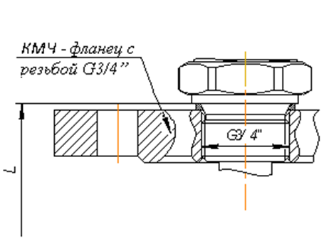
Материал .
- Сталь 12Х18Н10Т (08Х18Н10)
- Сталь 20
- Сталь 09Г2С
(фланец с резьбой G3/4”, для штуцерного исполнения с резьбой G3/4” (штуцер по ОСТ 26.260.460-99))

бобышка М20×1,5 из нержавеющей стали (12Х18Н10Т)
штуцер G3/4” из нержавеющей стали (12Х18Н10Т)
штуцер G3/4” из нержавеющей стали (12Х18Н10Т)
Электрическое присоединение*** |  | Кабельный ввод:  - 2  —  PGM  КВМ-15(16)  КВМ-22  КВП-16  КВП-20  К-13  КБ-13  КБ-17  КТ-1/2  КТ-3/4  КВМ-15Вн  КВМ-16Вн  КВМ-22Вн  Заглушка резьбовая, VHR90 |  |  | Кабельный ввод (Общепром, А)
 |  | Заглушка BLOCK  20 KHK Ni BLOCK  20 KHН Ni BLOCK  20 KБУ Ni BLOCK  20 KНХ Ni BLOCK  20 KНТ Ni BLOCK  20s KMP 045 Ni BLOCK  20s KMP 060 Ni (ГЕРДА) BLOCK  20 KMP 050 Ni BLOCK  20 KMP 080 Ni BLOCK |  |  | Кабельный ввод (Общепром, А, Ехd)
***—При заказе необходимо указывать два кабельных ввода для модификаций, пример: КТ-3/4 КТ-3/4 или КТ-3/4 КТ-1/2. При заказе одного кабельного ввода на место второго устанавливается заглушка.
Материал погружной части |  | Сталь 12Х18Н10Т**
Напряжение питания** |  | 24 В  220 В
Выходные сигналы** |  | Релейный выход (2 настраиваемых реле)
**— Базовое исполнение.
Примечание: Место для ввода текста.
Заявки направлять по электронному адресу: kip@teplopribor.net

